INFORME SOBRE UNA EMPRESA
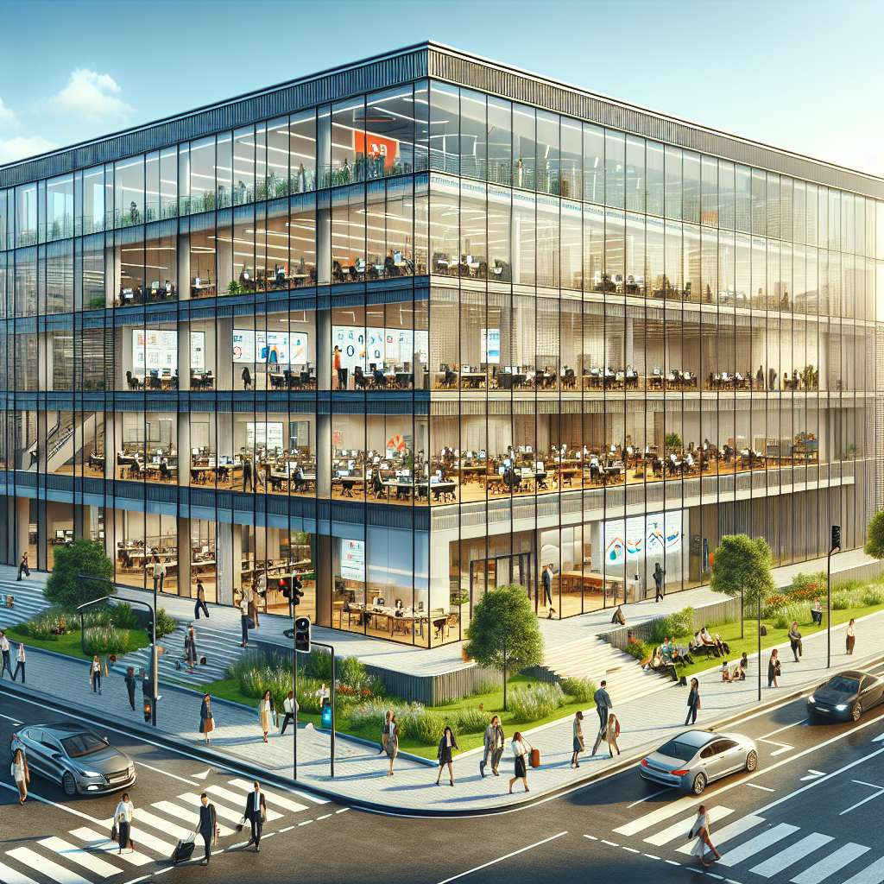
Introducción
En este informe se presenta un análisis completo sobre la empresa XYZ. En el desarrollo del informe se discutirán diferentes aspectos, como la historia de la empresa, su estructura organizativa, los productos y servicios que ofrece, su estrategia de mercado, su desempeño financiero y sus perspectivas futuras. El informe se basará en una investigación exhaustiva que incluye fuentes primarias y secundarias.
Desarrollo
Historia de la empresa
La empresa XYZ fue fundada en el año XXXX por Juan Pérez. En sus inicios, la empresa se dedicaba a la fabricación de productos de plástico para el sector industrial. Con el paso del tiempo, la empresa fue diversificando su cartera de productos y comenzó a expandirse a nivel nacional.
Estructura organizativa
Actualmente, la empresa XYZ cuenta con una estructura organizativa jerárquica, con diferentes niveles de mandos y departamentos. La alta dirección está compuesta por el presidente, el vicepresidente, el director general y otros cargos ejecutivos. Por debajo de la alta dirección, se encuentra el nivel gerencial, que se encarga de supervisar y coordinar las diferentes áreas funcionales de la empresa, como producción, ventas, marketing, recursos humanos, entre otros.
Productos y servicios
La empresa XYZ ofrece una amplia gama de productos y servicios. Entre sus productos más destacados se encuentran los productos de plástico para la industria automotriz, la industria de alimentos y bebidas, y la industria farmacéutica. Además, la empresa también ofrece servicios de fabricación personalizados, según las necesidades y requerimientos de sus clientes.
Estrategia de mercado
La estrategia de mercado de la empresa XYZ se basa en la calidad de sus productos, la atención al cliente y la innovación tecnológica. La empresa ha logrado posicionarse como uno de los líderes del mercado en el sector de los productos de plástico, gracias a su compromiso con la excelencia y su enfoque en la satisfacción del cliente. Además, la empresa ha invertido en tecnología de vanguardia para mejorar la eficiencia y la competitividad de sus operaciones.
Desempeño financiero
En cuanto al desempeño financiero, la empresa XYZ ha tenido un crecimiento constante en los últimos años. En el año XXXX, la empresa reportó ingresos por $X millones de dólares, con un crecimiento del XX% con respecto al año anterior. Además, la empresa ha logrado aumentar su participación de mercado y mejorar su rentabilidad a través de una gestión financiera eficiente.
Perspectivas futuras
Para el futuro, la empresa XYZ ha identificado varias oportunidades de crecimiento. Por un lado, la empresa planea expandir sus operaciones a nivel internacional, aprovechando las oportunidades en los mercados emergentes. Por otro lado, la empresa está invirtiendo en investigación y desarrollo para desarrollar nuevos productos y mejorar los existentes. También está explorando la posibilidad de diversificar su cartera de productos, ingresando a nuevos sectores de mercado.
Conclusión
En conclusión, la empresa XYZ ha logrado establecerse como líder en el mercado de productos de plástico gracias a su enfoque en la calidad, la atención al cliente y la innovación tecnológica. Su estructura organizativa jerárquica y su enfoque en la eficiencia financiera han contribuido a su crecimiento y rentabilidad. Con su estrategia de mercado bien definida y sus perspectivas futuras de crecimiento, la empresa XYZ se encuentra en una posición favorable para alcanzar el éxito a largo plazo.
Bibliografía
[Incluir aquí las fuentes utilizadas, en formato APA]

